Поурочный план Дата Класс ____11 А____
Урок 44 биологии_
Учитель Волкова Т.В.
Тема урока Стадии эволюции человека: древнейший человек, древний человек, первые современные люди.
Цель: формирование материалистического представления о происхождении человека
Задачи:
образовательная: расширить, углубить и систематизировать знания о доказательствах происхождения человека от животных; этапах эволюции человека; роли биологических и социальных факторов на разных стадиях антропогенеза;
развивающая: формирование умений самостоятельной работы с литерату-рой, схемами, таблицами, слайдами, выделять главное и делать выводы, выступать перед коллективом;
воспитательная: показать несостоятельность теории расизма
Тип урока: семинар- практикум
Методы: репродуктивные, частично-поисковые, проблемные.
Оборудование: флипчарт, видеофрагмент, таблицы, схемы, тест.
В цепи человек стал последним звеном,
И лучшее все воплощается в нем.
Фирдоуси
Ход урока
Этап урока | Содержание учебного материала | МО | ФОПД | Подготовка к ЕНТ | Задания на развитие функ-циональной грамотности-мотности | Индивидуально-коррекционная работа
I. Орг.  момент  II. Актуализа  ция знаний  III. Изучение н/м  IV.  Закрепление  V. Подведе  ние итогов  VI. Д/З:  VII. Рефлексия | Приветствие, определение целей урока. Психологический настрой  /На фоне видеофрагмента без звука/  УОдна из самых интригующих глав эволюции жизни на Земле - происхождение человека. В наши дни этот раздел учения об эволюции стал одним из быстроразвивающихся; каждое десятилетие приносит сенсационные открытия, заставляющие существенно дополнять, а порой и пересматривать сложившиеся представления.  Задача сегодняшнего урока расширить знания об антропогенезе, его современном этапе.  2. Дюбуа изучал эволюцию человека (флипчарт, 2).  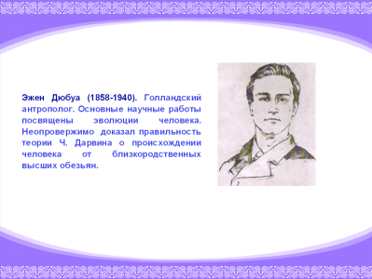  ( флипчарт, 3 – 10).  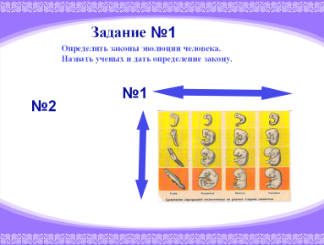  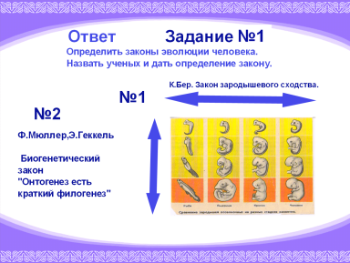  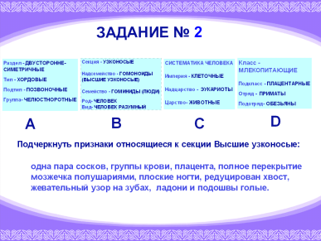  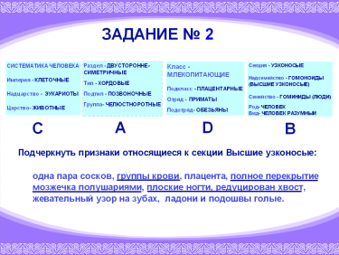  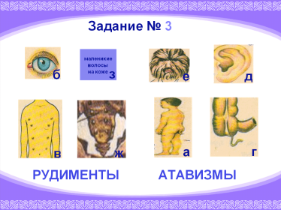  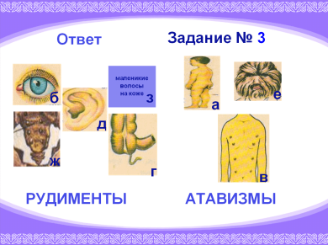  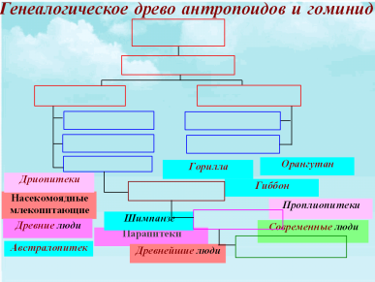  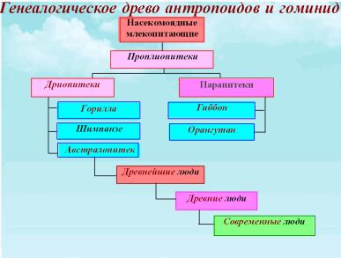  Как же шла эволюция человека?  Работа в группах по заданиям с учебником  Выделяют основные этапы антропогенеза:  1 группа – дриопитеки стр. 106 – 107 ((флипчарт, 11).  2 группа – австралопитеки стр. 107 – 109 ((флипчарт, 12).  3 группа – человек умелый (флипчарт, 13).  4 группа - древнейшие люди - стр. 111 – 113 (флипчарт, 14- 18).  5 группа – древний человек - стр. 114 – 115 (флипчарт, 19- 20).  6 группа – современный человек - стр. 115 – 117 (флипчарт, 21- 22).  Дриопитеки – общие предки антропоморфных обезьян и гоминид. Имеется много косвенных данных, подтверждающих подобное происхождение. Способность человеческой руки вращаться во все стороны благодаря шаровидному суставу плечевой кости могла возникнуть только у древесной формы. Только человек и приматы обладают способностью к вращению предплечья внутрь и наружу, а также хорошо развитой ключицей. У человека и обезьян на кистях и стопах развиты кожные узоры, которые имеются только у древесных млекопитающих. Для них характерны древесный образ жизни, манипулирование предметами и стадность.  Древнейшие австралопитековые сочетали в себе признаки обезьяны и человека. Анатомическое строение таза и ног свидетельствовало о его вертикальном положении. Он использовал палки, камни, крупные кости антилоп в качестве орудий. Общественный образ жизни позволял им устоять  против хищников и самим нападать на других животных. Именно у них, как считает антрополог Рогинский, начался процесс потери шерстяного покрова. От перегрева человек защищается интенсивным потоотделением. Приспособление это было очень эффектным, но лишало организм ионов натрия, нехватка которого стимулировала хищничество или заставляла искать источники поваренной соли.  Человек умелый – в 1962 г. в Танзании, центральной Африки нашли остатки австралопитека, объем мозга которого составлял более 600 см (совр. ок 2000см), но более чем у примитивных форм, а главное – он изготовлял орудия. Этот наш предок был назвал человек умелый. ( галечная культура)  Ученые утверждают, что именно на этой стадии антропогенеза зарождается речь, т.к. совместная охота требовала общения, одними жестами не обойтись.  Человек прямоходящий от своих предшественников отличался ростом, прямой осанкой, человеческой походкой. Рука их более развита, а стопа приобрела небольшой свод, позвоночник получил некоторые изгибы, что уравновешивало вертикальное положение туловища. Объем мозга – 800-1200 см Формирование речи, наиболее развиты доли мозга, управляющие высшей нервной деятельностью. Коллективная охота требовала не только общения, но и способствовала развитию социальной организации, которая имела явно человеческий характер, т.к. опиралась на разделением труда между мужчинами – охотниками и женщинами – собирателями пищи и хранителями огня.  Неандерталец – объем мозга – 1200-1400 см. Высокая культура изготовления орудий. Совершенствование речи и племенных отношений. Сильные, выносливые, они первые, приспособившиеся к жизни в суровом климате. У них появляются обряды, забота о потомстве, передаче опыта. Использовали огонь для приготовления пищи – жарили мясо, шили из одежду шкур, которые очищались от жира, сушились над огнем, чтобы придать им мягкость и гибкость. Это говорит о развитости мышления.  Кроманьонец – тип современного человека. Жил в пещерах или хижинах в самом конце ледниковой эпохи. Они научились делать множество орудий, использовали метательные устройства, ловили рыбу при помощи гарпунов. Вероятно, они были первыми, кто научился делать иглы и шить. Они делали ожерелья из камешков, ракушек…  Во Франции и Испании обнаружены наскальные рисунки, которым более 30 тыс. лет. Рисунки заклинания, предсказания, победы над хищником, а сегодня – нам привет от них.  Работа с таблицей (флипчарт, 23)  Выводы (флипчарт, 24)  (флипчарт, 25 - 28)  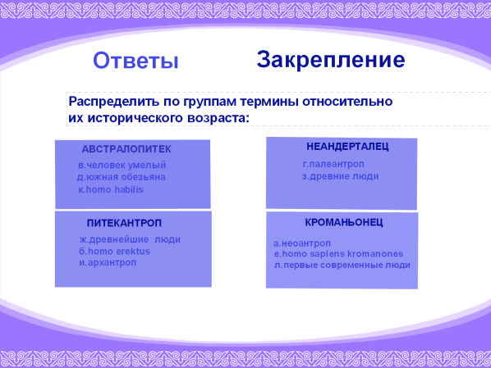  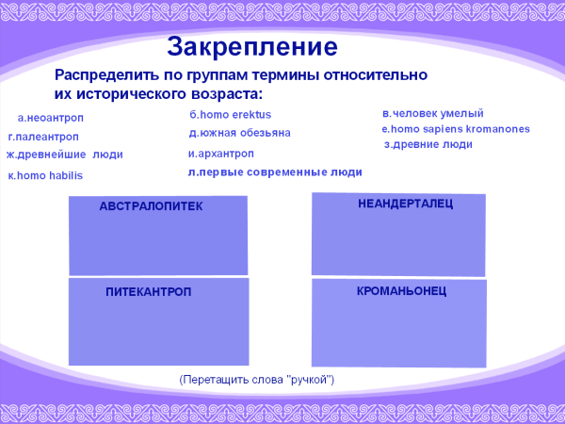  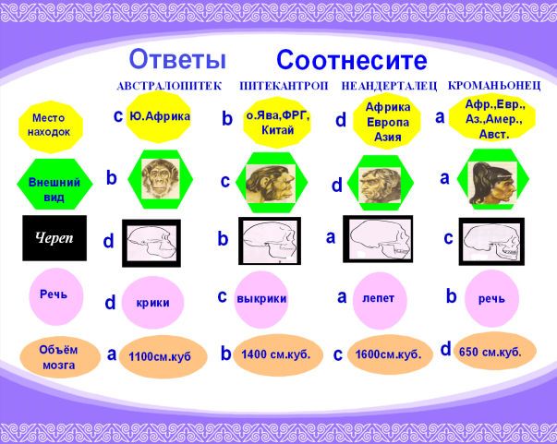  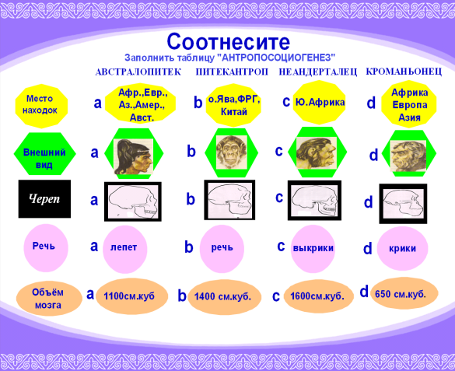  Итак, сегодня мы рассмотрели особенности эволюции человека.  (флипчарт, 29)  «Я» ( как чувствовал себя, с каким настроением работал, доволен ли собой…)  - Достиг ли цел учения?  - Какие затруднения возникли? | Р  Р  Р  Р  НО  ПП  ИП  Р  ИП  НО  Р  Р  Р | Коллек  Коллект  Индивид  Работа в группах  Работа в парах  Коллект  Индивид  Индивид | +  +  + | +  +  +

Приложение
